Νικηφόρος Βρεττάκος | Από την Πλούμιτσα στην αιωνιότητα
4 Δεκεμβρίου 2017
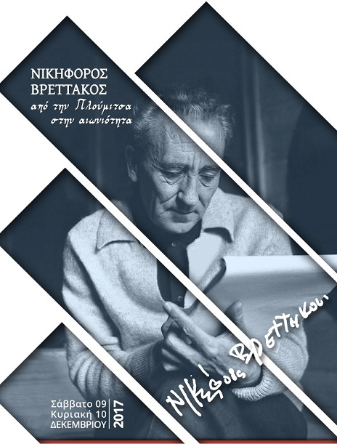
1ο Επιστημονικό Συνέδριο για το Νικηφόρο Βρεττάκο.
Νικηφόρος Βρεττάκος | Από την Πλούμιτσα στην αιωνιότητα.
Ο Δήμος Ανατολικής Μάνης σε συνεργασία με το Γενικό Λύκειο Γυθείου και τον σχολικό σύμβουλο Φιλολόγων Λακωνίας διοργανώνουν στο Γύθειο στις 9 και 10 Δεκεμβρίου 2017
το 1ο Επιστημονικό Συνέδριο για τον Νικηφόρο Βρεττάκο με τίτλο:
ΝΙΚΗΦΟΡΟΣ ΒΡΕΤΤΑΚΟΣ. Από την Πλούμιτσα στην αιωνιότητα
Το συνέδριο τελεί υπό την αιγίδα της Περιφερειακής Διεύθυνσης Α/θμιας και Β/θμιας Εκπαίδευσης Πελοποννήσου και συμμετέχει ο Σύνδεσμος Φιλολόγων Λακωνίας.
Η παρουσία σας θα μας δώσει ιδιαίτερη χαρά. Σας περιμένουμε όλους!
Το Δ.Σ. του Συνδέσμου Φιλολόγων Λακωνίας

